
专题03 物质运输
考点1 物质的输入和输出
〖2023年高考真题〗
1．（2023·北京·统考高考真题）高中生物学实验中，下列实验操作能达成所述目标的是（ ）
A．用高浓度蔗糖溶液处理成熟植物细胞观察质壁分离
B．向泡菜坛盖边沿的水槽中注满水形成内部无菌环境
C．在目标个体集中分布的区域划定样方调查种群密度
D．对外植体进行消毒以杜绝接种过程中的微生物污染
【答案】A
【分析】成熟的植物细胞有一大液泡。当细胞液的浓度小于外界溶液的浓度时，细胞液中的水分就透过原生质层进入到外界溶液中，由于原生质层比细胞壁的伸缩性大，当细胞不断失水时，液泡逐渐缩小，原生质层就会与细胞壁逐渐分离开来，即发生了质壁分离。当细胞液的浓度大于外界溶液的浓度时，外界溶液中的水分就透过原生质层进入到细胞液中，液泡逐渐变大，整个原生质层就会慢慢地恢复成原来的状态，即发生了质壁分离复原。
【详解】A、成熟的植物细胞有中央大液泡，用高浓度蔗糖溶液处理，细胞会失水，成熟植物细胞能发生质壁分离，因此用高浓度蔗糖溶液处理成熟植物细胞观察质壁分离，A正确；
B、向泡菜坛盖边沿的水槽中注满水形成内部无氧环境，不能创造无菌环境，B错误；
C、在用样方法调查种群密度时，应该做到随机取样，而不是在目标个体集中分布的区域划定样方调查种群密度，C错误；
D、对外植体进行消毒可以 减少外植体携带的微生物，但不能杜绝接种过程中的微生物污染，D错误。
故选A。
2．（2023·湖南·统考高考真题）食品保存有干制、腌制、低温保存和高温处理等多种方法。下列叙述错误的是（ ）
A．干制降低食品的含水量，使微生物不易生长和繁殖，食品保存时间延长
B．腌制通过添加食盐、糖等制造高渗环境，从而抑制微生物的生长和繁殖
C．低温保存可抑制微生物的生命活动，温度越低对食品保存越有利
D．高温处理可杀死食品中绝大部分微生物，并可破坏食品中的酶类
【答案】C
【分析】食物腐败变质是由于微生物的生长和大量繁殖而引起的，根据食物腐败变质的原因，食品保存就要尽量的杀死或抑制微生物的生长和大量繁殖。
【详解】A、干制能降低食品中的含水量，使微生物不易生长和繁殖，进而延长食品保存时间，A正确；
B、腌制过程中添加食盐、糖等可制造高渗环境，从而微生物的生长和繁殖，B正确；
C、低温保存可以抑制德生物的生命活动，但不是温度越低越好，一般果蔬的保存温度为零上低温，C错误；
D、高温处理可杀死食品中绝大部分微生物，并通过破坏食品中的酶类，降低酶类对食品有机物的分解，有利于食品保存，D正确。
故选C。
3．（2023·全国·统考高考真题）探究植物细胞的吸水和失水实验是高中学生常做的实验。某同学用紫色洋葱鳞片叶外表皮为材料进行实验，探究蔗糖溶液，清水处理外表皮后，外表皮细胞原生质体和液泡的体积及细胞液浓度的变化。图中所提到的原生质体是指植物细胞不包括细胞壁的部分。下列示意图中能够正确表示实验结果的是（ ）
A．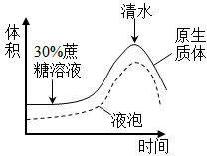 B．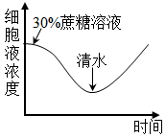
C．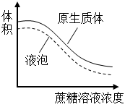 D．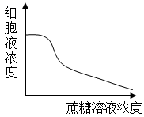
【答案】C
【分析】1、质壁分离与复原的原理：成熟的植物细胞构成渗透系统，可发生渗透作用。
2、质壁分离的原因分析：外因：外界溶液浓度>细胞液浓度；内因：原生质层相当于一层半透膜，细胞壁的伸缩性小于原生质层。
【详解】AB、用30%蔗糖处理之后，细胞失水，原生质体和液泡的体积都会减小，细胞液浓度上升；用清水处理之后，细胞吸水，原生质体和液泡体积会扩大，细胞液浓度下降，AB错误。
CD、随着所用蔗糖浓度上升，当蔗糖浓度超过细胞液浓度之后，细胞就会开始失水，原生质体和液泡的体积下降，细胞液浓度上升，故C正确，D错误。
故选C。
4．（2023·湖北·统考高考真题）心肌细胞上广泛存在Na⁺-K⁺泵和Na⁺-Ca²⁺交换体（转入Na⁺的同时排出Ca²⁺），两者的工作模式如图所示。已知细胞质中钙离子浓度升高可引起心肌收缩。某种药物可以特异性阻断细胞膜上的Na⁺-K⁺泵。关于该药物对心肌细胞的作用，下列叙述正确的是（ ）
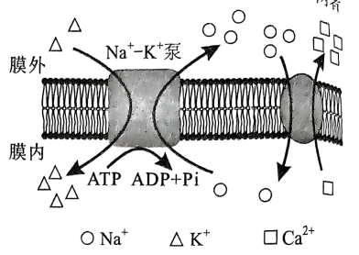
A．心肌收缩力下降
B．细胞内液的钾离子浓度升高
C．动作电位期间钠离子的内流量减少
D．细胞膜上Na⁺-Ca²⁺交换体的活动加强
【答案】C
【分析】静息时，神经细胞膜对钾离子的通透性大，钾离子大量外流，形成内负外正的静息电位；受到刺激后，神经细胞膜的通透性发生改变，对钠离子的通透性增大，钠离子内流，形成内正外负的动作电位。
【详解】ACD、细胞膜上的钠钙交换体（即细胞内钙流出细胞外的同时使钠离子进入细胞内）活动减弱，使细胞外钠离子进入细胞内减少，钙离子外流减少，细胞内钙离子浓度增加，心肌收缩力加强，AD错误，C正确；
B、由于该种药物可以特异性阻断细胞膜上的Na⁺-K⁺泵，导致K⁺内流、Na⁺外流减少，故细胞内钠离子浓度增高，钾离子浓度降低，B错误。
故选C。
5．（2023·浙江·统考高考真题）植物组织培养过程中，培养基中常添加蔗糖，植物细胞利用蔗糖的方式如图所示。
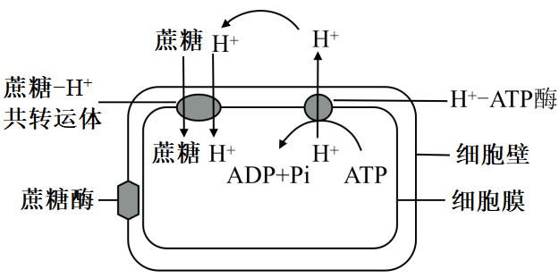
下列叙述正确的是（ ）
A．转运蔗糖时，共转运体的构型不发生变化
B．使用ATP合成抑制剂，会使蔗糖运输速率下降
C．植物组培过程中蔗糖是植物细胞吸收的唯一碳源
D．培养基的pH值高于细胞内，有利于蔗糖的吸收
【答案】B
【分析】据图可知，H＋运出细胞需要ATP，说明H＋细胞内＜细胞外，蔗糖通过共转运体进入细胞内借助H＋的势能，属于主动运输，据此分析作答。
【详解】A、转运蔗糖时，共转运体的构型会发生变化，但该过程是可逆的，A错误；
BD、据图分析可知，H＋向细胞外运输是需要消耗ATP的过程，说明该过程是逆浓度梯度的主动运输，细胞内的H＋＜细胞外H＋，蔗糖运输时通过共转运体依赖于膜两侧的H＋浓度差建立的势能，故使用ATP合成抑制剂，会通过影响H＋的运输而使蔗糖运输速率下降，而培养基的pH值低（H＋多）于细胞内，有利于蔗糖的吸收，B正确，D错误；
C、植物组织培养过程中，蔗糖可作为碳源并有助于维持渗透压，但蔗糖并非唯一碳源，C错误。
故选B。
6．（2023·全国·统考高考真题）物质输入和输出细胞都需要经过细胞膜。下列有关人体内物质跨膜运输的叙述，正确的是（ ）
A．乙醇是有机物，不能通过自由扩散方式跨膜进入细胞
B．血浆中的K⁺进入红细胞时需要载体蛋白并消耗ATP
C．抗体在浆细胞内合成时消耗能量，其分泌过程不耗能
D．葡萄糖可通过主动运输但不能通过协助扩散进入细胞
【答案】B
【分析】自由扩散：物质通过简单的扩散进出细胞的方式，如氧气、二氧化碳、脂溶性小分子。
主动运输：逆浓度梯度的运输。消耗能量，需要有载体蛋白。
【详解】A、乙醇是有机物，与细胞膜中磷脂相似相溶，可以通过扩散方式进入细胞，A错误；
B、血浆中K⁺量低，红细胞内K⁺含量高，逆浓度梯度为主动运输，需要消耗ATP并需要载体蛋白，B正确；
C、抗体为分泌蛋白，分泌过程为胞吐，需要消耗能量，C错误；
D、葡萄糖进入小肠上皮细胞等为主动运输，进入哺乳动物成熟的红细胞为协助扩散，D错误。
故选B。
7．（2023·山东·高考真题）溶酶体膜上的H⁺载体蛋白和Cl⁻/H⁺转运蛋白都能运输H⁺，溶酶体内H⁺浓度由H⁺载体蛋白维持，Cl⁻/H⁺转运蛋白在H⁺浓度梯度驱动下，运出H⁺的同时把Cl⁻逆浓度梯度运入溶酶体。Cl⁻/H⁺转运蛋白缺失突变体的细胞中，因Cl⁻转运受阻导致溶酶体内的吞噬物积累，严重时可导致溶酶体破裂。下列说法错误的是（ ）
A．H⁺进入溶酶体的方式属于主动运输
B．H⁺载体蛋白失活可引起溶酶体内的吞噬物积累
C．该突变体的细胞中损伤和衰老的细胞器无法得到及时清除
D．溶酶体破裂后，释放到细胞质基质中的水解酶活性增强
【答案】D
【分析】1. 被动运输：简单来说就是小分子物质从高浓度运输到低浓度，是最简单的跨膜运输方式，不需能量。被动运输又分为两种方式：自由扩散：不需要载体蛋白协助，如：氧气，二氧化碳，脂肪，协助扩散：需要载体蛋白协助，如:氨基酸，核苷酸，特例...2.主动运输：小分子物质从低浓度运输到高浓度，如：矿物质离子，葡萄糖进出除红细胞外的其他细胞需要能量和载体蛋白。3.胞吞胞吐：大分子物质的跨膜运输，需能量。
【详解】A、Cl⁻/H⁺转运蛋白在H⁺浓度梯度驱动下，运出H⁺的同时把Cl⁻逆浓度梯度运入溶酶体，说明H⁺浓度为溶酶体内较高，因此H⁺进入溶酶体为逆浓度运输，方式属于主动运输，A正确；
B、溶酶体内H⁺浓度由H⁺载体蛋白维持，若载体蛋白失活，溶酶体内pH改变导致溶酶体酶活性降低，进而导致溶酶体内的吞噬物积累，B正确；
C、Cl⁻/H⁺转运蛋白缺失突变体的细胞中，因Cl⁻转运受阻导致溶酶体内的吞噬物积累，该突变体的细胞中损伤和衰老的细胞器无法得到及时清除，C正确；
D、细胞质基质中的pH与溶酶体内不同，溶酶体破裂后，释放到细胞质基质中的水解酶可能失活，D错误。
故选D。
8．（2023·浙江·统考高考真题）缬氨霉素是一种脂溶性抗生素，可结合在微生物的细胞膜上，将K＋运输到细胞外（如图所示），降低细胞内外的K＋浓度差，使微生物无法维持细胞内离子的正常浓度而死亡。下列叙述正确的是（ ）
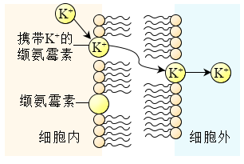
A．缬氨霉素顺浓度梯度运输K＋到膜外
B．缬氨霉素为运输K＋提供ATP
C．缬氨霉素运输K＋与质膜的结构无关
D．缬氨霉素可致噬菌体失去侵染能力
【答案】A
【分析】分析题意：缬氨霉素可结合在微生物的细胞膜上，将K＋运输到细胞外，降低细胞内外的K＋浓度差，可推测正常微生物膜内K＋浓度高于膜外。
【详解】A、结合题意“将K＋运输到细胞外，降低细胞内外的K＋浓差”和题图中缬氨可霉素运输K＋的过程不消耗能量，可推测K＋的运输方式为协助扩散，顺浓度梯度运输，A正确；
B、结合A选项分析可知，K＋的运输方式为协助扩散，不需要消耗ATP，B错误；
C、缬氨霉素是一种脂溶性抗生素，能结合在细胞膜上，能在磷脂双子层间移动，该过程与质膜具有一定的流动性这一结构特点有关，C错误；
D、噬菌体为DNA病毒，病毒没有细胞结构，故缬氨霉素不会影响噬菌体的侵染能力，D错误。
故选A。
二、多选题
9．（2023·山东·高考真题）神经细胞的离子跨膜运输除受膜内外离子浓度差影响外，还受膜内外电位差的影响。已知神经细胞膜外的Cl⁻浓度比膜内高。下列说法正确的是（ ）
A．静息电位状态下，膜内外电位差一定阻止K⁺的外流
B．突触后膜的Cl⁻通道开放后，膜内外电位差一定增大
C．动作电位产生过程中，膜内外电位差始终促进Na⁺的内流
D．静息电位→动作电位→静息电位过程中，不会出现膜内外电位差为0的情况
【答案】AB
【分析】1、静息时，神经细胞膜对钾离子的通透性大，钾离子大量外流，形成内负外正的静息电位；受到刺激后，神经细胞膜的通透性发生改变，对钠离子的通透性增大，钠离子内流，形成内正外负的动作电位，兴奋部位和非兴奋部位形成电位差，产生局部电流，兴奋传导的方向与膜内电流方向一致。
2、兴奋在神经元之间需要通过突触结构进行传递，突触包括突触前膜、突触间隙、突触后膜，其具体的传递过程为：兴奋以电流的形式传导到轴突末梢时，突触小泡释放递质（化学信号），递质作用于突触后膜，引起突触后膜产生膜电位（电信号），从而将兴奋传递到下一个神经元。
【详解】A、静息电位状态下，K⁺外流导致膜外为正电，膜内为负电，膜内外电位差阻止了K⁺的继续外流，A正确；
B、静息电位时的电位表现为外正内负，突触后膜的Cl⁻通道开放后，Cl⁻内流，导致膜内负电位的绝对值增大，则膜内外电位差增大，B正确；
C、动作电位产生过程中，膜内外电位差促进Na⁺的内流，当膜内变为正电时则抑制Na⁺的继续内流，C错误；
D、静息电位→动作电位→静息电位过程中，膜电位的变化为，由外正内负变为外负内正，再变为外正内负，则会出现膜内外电位差为0的情况，D错误。
故选AB。
10．（2023·湖南·统考高考真题）盐碱化是农业生产的主要障碍之一。植物可通过质膜H⁺泵把Na⁺排出细胞，也可通过液泡膜H⁺泵和液泡膜NHX载体把Na⁺转入液泡内，以维持细胞质基质Na⁺稳态。下图是NaCl处理模拟盐胁迫，钒酸钠（质膜H⁺泵的专一抑制剂）和甘氨酸甜菜碱（GB）影响玉米Na⁺的转运和相关载体活性的结果。下列叙述正确的是（ ）
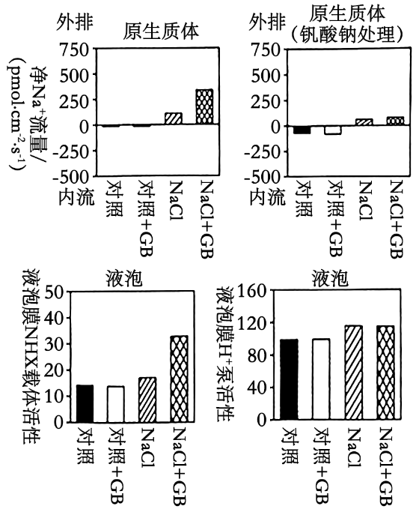
A．溶质的跨膜转运都会引起细胞膜两侧渗透压的变化
B．GB可能通过调控质膜H⁺泵活性增强Na⁺外排，从而减少细胞内Na⁺的积累
C．GB引起盐胁迫下液泡中Na⁺浓度的显著变化，与液泡膜H⁺泵活性有关
D．盐胁迫下细胞质基质Na⁺排出细胞或转入液泡都能增强植物的耐盐性
【答案】BD
【详解】A、溶质的跨膜转运不一定都会引起细胞膜两侧的渗透压变化，如正常细胞为维持渗透压一直在进行的跨膜转运，再如单细胞生物在跨膜转运时，细胞外侧渗透压几乎很难改变，A错误；
B、对比分析上两个题图可知，NaCl胁迫时，加GB使Na⁺外排显著增加，钒酸钠处理抑制了质膜H⁺泵后，NaCl胁迫时，加GB使Na⁺外排略微增加，说明GB可能通过调控质膜H⁺泵活性来增强Na⁺外排，从而减少细胞内Na⁺的积累，B正确；
C、对比分析下两个题图可知，NaCl胁迫时，加GB使液泡膜NHX载体活性明显增强，而液泡膜H⁺泵活性几乎无变化，所以GB引起盐胁迫时液泡中Na⁺浓度的显著变化，与液泡膜NHX载体活性有关，而与液泡膜H⁺泵活性无关，C错误；
D、由题意可知，植物通过质膜H⁺泵把Na⁺排出细胞，也可通过液泡膜NHX载体和液泡膜H⁺泵把Na⁺转入液泡内，以维持细胞质基质Na⁺稳态，增强植物的耐盐性，D正确。
故选BD。
〖2022年高考真题〗
11．（2022·全国乙卷·高考真题）农业生产中，农作物生长所需的氮素可以的形式由根系从土壤中吸收。一定时间内作物甲和作物乙的根细胞吸收的速率与O₂浓度的关系如图所示。回答下列问题。
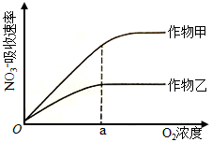
(1)由图可判断进入根细胞的运输方式是主动运输，判断的依据是______。
(2)O₂浓度大于a时作物乙吸收速率不再增加，推测其原因是______。
(3)作物甲和作物乙各自在最大吸收速率时，作物甲根细胞的呼吸速率大于作物乙，判断依据是______。
(4)据图可知，在农业生产中，为促进农作物对的吸收利用，可以采取的措施是______。
【答案】(1)主动运输需要呼吸作用提供能量，O₂浓度小于a点，根细胞对NO₃⁻的吸收速率与O₂浓度呈正相关
(2)主动运输需要载体蛋白，此时载体蛋白数量达到饱和
(3)甲的NO₃⁻最大吸收速率大于乙，甲需要能量多，消耗O₂多
(4)定期松土
【分析】根据物质运输的方向以及运输过程中是否需要能量，将物质跨膜运输分为被动运输和主动运输，其中主动运输为逆浓度方向运输，需要载体蛋白和能量的供应。曲线图分析，当氧气浓度小于a时，影响根细胞吸收NO₃－的因素是能量，当氧气浓度大于a时，影响根细胞吸收NO₃－的因素是载体蛋白的数量。
(1)主动运输是低浓度向高浓度运输，需要能量的供应、需要载体蛋白协助，由图可知，当氧气浓度小于a点时，随着O₂浓度的增加，根细胞对NO₃－ 的吸收速率也增加，说明根细胞吸收NO₃－需要能量的供应，为主动运输。
(2)主动运输需要能量和载体蛋白，呼吸作用可以为主动运输提供能量，O₂浓度大于a时作物乙吸收NO₃－的速率不再增加，能量不再是限制因素，此时影响根细胞吸收NO₃－速率的因素是载体蛋白的数量，此时载体蛋白数量达到饱和。
(3)曲线图分析，当甲和乙根细胞均达到最大的NO₃－的吸收速率时，甲的NO₃－最大吸收速率大于乙，说明甲需要能量多，消耗O₂多，甲根部细胞的呼吸速率大于作物乙。
(4)在农业生产中，为了促进根细胞对矿质元素的吸收，需要定期松土，增加土壤中的含氧量，促进根细胞的有氧呼吸，为主动运输吸收矿质元素提供能量。
12．（2022·全国甲卷·高考真题）植物成熟叶肉细胞的细胞液浓度可以不同。现将a、b、c三种细胞液浓度不同的某种植物成熟叶肉细胞，分别放入三个装有相同浓度蔗糖溶液的试管中，当水分交换达到平衡时观察到：①细胞a未发生变化；②细胞b体积增大；③细胞c发生了质壁分离。若在水分交换期间细胞与蔗糖溶液没有溶质的交换，下列关于这一实验的叙述，不合理的是（ ）
A．水分交换前，细胞b的细胞液浓度大于外界蔗糖溶液的浓度
B．水分交换前，细胞液浓度大小关系为细胞b>细胞a>细胞c
C．水分交换平衡时，细胞c的细胞液浓度大于细胞a的细胞液浓度
D．水分交换平衡时，细胞c的细胞液浓度等于外界蔗糖溶液的浓度
【答案】C
【分析】由题分析可知，水分交换达到平衡时细胞a未发生变化，既不吸水也不失水，细胞a的细胞液浓度等于外界蔗糖溶液的浓度；细胞b的体积增大，说明细胞吸水，水分交换前，细胞b的细胞液浓度大于外界蔗糖溶液的浓度；细胞c发生质壁分离，说明细胞失水，水分交换前，细胞c的细胞液浓度小于外界蔗糖溶液的浓度。
【详解】A、由于细胞b在水分交换达到平衡时细胞的体积增大，说明细胞吸水，则水分交换前，细胞b的细胞液浓度大于外界蔗糖溶液的浓度，A正确；
B、水分交换达到平衡时，细胞a的细胞液浓度等于外界蔗糖溶液的浓度，细胞b的细胞液浓度大于外界蔗糖溶液的浓度，细胞c的细胞液浓度小于外界蔗糖溶液的浓度，因此水分交换前，细胞液浓度大小关系为细胞b>细胞a>细胞c，B正确；
C、由题意可知，水分交换达到平衡时，细胞a未发生变化，说明其细胞液浓度与外界蔗糖溶液浓度相等；水分交换达到平衡时，虽然细胞内外溶液浓度相同，但细胞c失水后外界蔗糖溶液的浓度减小，因此，水分交换平衡时，细胞c的细胞液浓度小于细胞a的细胞液浓度，C错误
D、在一定的蔗糖溶液中，细胞c发生了质壁分离，水分交换达到平衡时，其细胞液浓度等于外界蔗糖溶液的浓度，D正确。
故选C。
13．（2022·湖南·高考真题）原生质体（细胞除细胞壁以外的部分）表面积大小的变化可作为质壁分离实验的检测指标。用葡萄糖基本培养基和NaCl溶液交替处理某假单孢菌，其原生质体表面积的测定结果如图所示。下列叙述错误的是（ ）
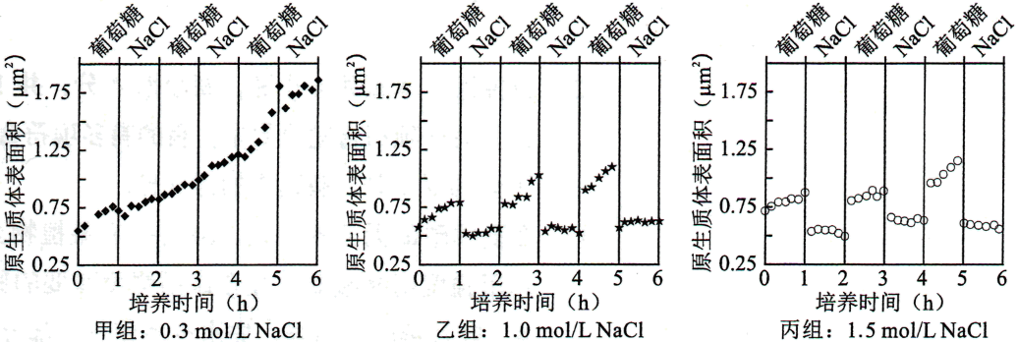
A．甲组NaCl处理不能引起细胞发生质壁分离，表明细胞中NaCl浓度≥0.3 mol/L
B．乙、丙组NaCl处理皆使细胞质壁分离，处理解除后细胞即可发生质壁分离复原
C．该菌的正常生长和吸水都可导致原生质体表面积增加
D．若将该菌先65℃水浴灭活后，再用 NaCl溶液处理，原生质体表面积无变化
【答案】A
【分析】假单孢菌属于真菌，真菌具有细胞壁和液泡，当细胞液的浓度小于外界溶液的浓度时，原生质体中的水分就透过细胞膜进入到外界溶液中，由于原生质层比细胞壁的伸缩性大，当细胞不断失水时，原生质层逐渐缩小，原生质层就会与细胞壁逐渐分离开来，即发生了质壁分离。当细胞液的浓度大于外界溶液的浓度时，外界溶液中的水分就透过细胞膜进入到原生质体中，原生质体逐渐变大，导致原生质体表面积增加。
【详解】A、分析甲组结果可知，随着培养时间延长，与0时（原生质体表面积大约为0.5μm²）相比，原生质体表面积增加逐渐增大，甲组NaCl处理不能引起细胞发生质壁分离，说明细胞吸水，表明细胞中浓度>0.3 mol/L ，但不一定是细胞内NaCl浓度≥0.3 mol/L，A错误；
B、分析乙、丙组结果可知，与0时（原生质体表面积大约分别为0.6μm²、0.75μm²）相比乙丙组原生质体略有下降，说明乙、丙组NaCl处理皆使细胞质壁分离，处理解除后细胞即可发生质壁分离复原，B正确；
C、该菌的正常生长，细胞由小变大可导致原生质体表面积增加，该菌吸水也会导致原生质体表面积增加，C正确；
D、若将该菌先65℃水浴灭活，细胞死亡，原生质层失去选择透过性，再用 NaCl溶液处理，原生质体表面积无变化，D正确。
故选A。
14．（2022·山东·高考真题）NO₃⁻和NH₄⁺是植物利用的主要无机氮源，NH₄⁺的吸收由根细胞膜两侧的电位差驱动，NO₃⁻的吸收由H⁺浓度梯度驱动，相关转运机制如图。铵肥施用过多时，细胞内NH₄⁺
的浓度增加和细胞外酸化等因素引起植物生长受到严重抑制的现象称为铵毒。下列说法正确的是（ ）
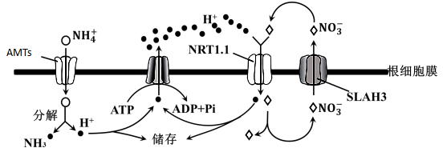
A．NH₄⁺通过AMTs进入细胞消耗的能量直接来自ATP
B．NO₃⁻通过SLAH3转运到细胞外的方式属于被动运输
C．铵毒发生后，增加细胞外的NO₃⁻会加重铵毒
D．载体蛋白NRT1.1转运NO₃⁻和H⁺的速度与二者在膜外的浓度呈正相关
【答案】B
【分析】物质跨膜运输主要包括两种方式:被动运输和主动运输，被动运输又包括自由扩散和协助扩散，被动运输是由高浓度向低浓度一侧扩散，而主动运输是由低浓度向高浓度一侧运输。其中协助扩散需要载体的协助，但不需要消耗能量:而主动运输既需要消耗能量，也需要载体的协助。
【详解】A、由题干信息可知，NH₄⁺的吸收是根细胞膜两侧的电位差驱动的，所以NH₄⁺通过AMTs进入细胞消耗的能量不是来自ATP，A错误；
B、由图上可以看到，NO₃⁻进入根细胞膜是H⁺的浓度梯度驱动，进行的逆浓度梯度运输，所以NO₃⁻通过SLAH3转运到细胞外是顺浓度梯度运输，属于被动运输，B正确；
C、铵毒发生后，H⁺在细胞外更多，增加细胞外的NO₃⁻，可以促使H⁺向细胞内转运，减少细胞外的H⁺，从而减轻铵毒，C错误；
D、据图可知，载体蛋白NRT1.1转运NO₃⁻属于主动运输，主动运输的速率与其浓度无必然关系；运输H⁺属于协助扩散，协助扩散在一定范围内呈正相关，超过一定范围后不成比例，D错误。
故选B。
15．（2022年6月·浙江·高考真题）“观察洋葱表皮细胞的质壁分离及质壁分离复原”实验中，用显微镜观察到的结果如图所示。下列叙述正确的是（ ）
以上内容仅为本文档的试下载部分，为可阅读页数的一半内容。如要下载或阅读全文，请访问：https://d.book118.com/308116121027006042

